Segunda actividad Modelación

Sebastian Gonzalez Leon
Ivan Santiago Cruz

Facultad de Ingeniería, Universidad de Cundinamarca
Modelación, Grupo 902
Daniel Alejandro Moncada Beltran

04 de septiembre del 2026

Tabla de contenido
Introducción 3
1. Mockup de la Interfaz 3
2. Diagrama de Flujo de Control 4
3. Diagrama UML de Clases 5
4. Modelo de Base de Datos (PostgreSQL) 7
5. Conclusión 8

Introducción
Este documento se hizo con el propósito de evaluar y entender la clasificación general de la Modelación basándonos en el caso de estudio de la anterior actividad: una herramienta que simula el colapso de la plataforma de matrícula de la Universidad de Cundinamarca y evalúa la solución de escalonar el ingreso de estudiantes por franjas horarias. Se presentan las tres partes solicitadas: el mockup de la interfaz representando la parte de iconos, el diagrama de clases UML del backend que representa la parte Analítica y el diagrama de flujo de control que sería la parte analógica, cada uno con su respectivo nivel de abstracción, junto con el modelo de base de datos que las conecta.

1. Mockup de la Interfaz
El mockup simula en tiempo real la ecuación de acumulación del modelo (Q(t+1) = Q(t) + 150 + 0.3·Q(t) − 200), permitiendo ajustar los parámetros (estudiantes, capacidad del servidor, tasa de reintento, número de franjas) y comparando visualmente el escenario "sin franjas" frente al escenario "con franjas".
Figura 1
Mockup del panel de control y la gráfica comparativa de la simulación
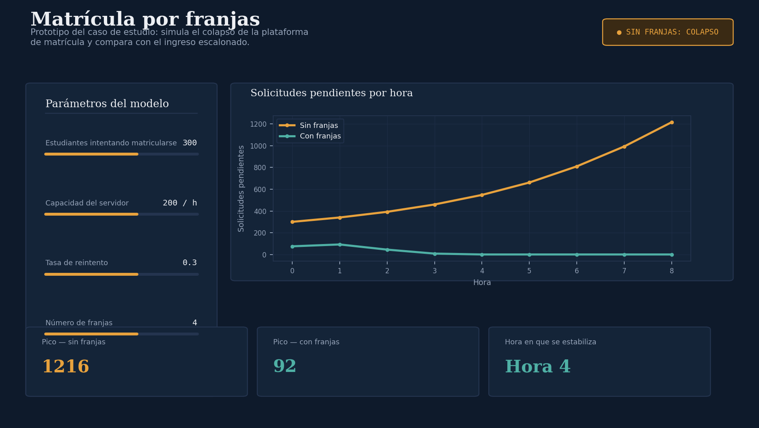
El panel izquierdo controla los parámetros del modelo; el panel derecho grafica la cola de solicitudes pendientes hora a hora para ambos escenarios; las tarjetas inferiores resumen el pico de cada escenario y la hora en que el sistema escalonado se estabiliza.

2. Diagrama de Flujo de Control
El siguiente diagrama describe el comportamiento operativo del sistema: cómo se procesan las solicitudes hora a hora, cuándo se generan reintentos, y cómo se activa la medida de control (escalonar horarios) cuando la cola no disminuye.
Figura 2
Diagrama de flujo de control del proceso de matrícula
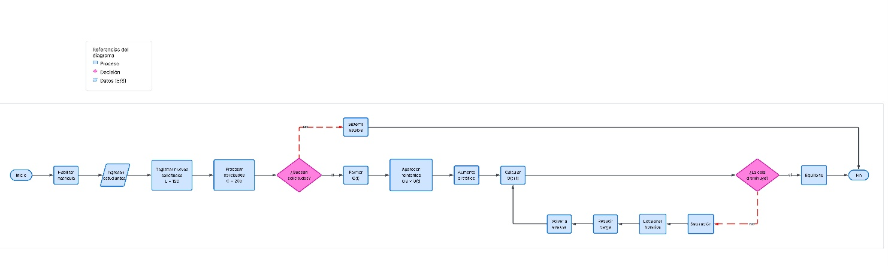
Cada vuelta del ciclo principal representa el paso de una hora (de t a t+1). Si la cola de solicitudes pendientes disminuye, el sistema se considera estable; si no, se activa la saturación y se aplica la medida de control antes de reevaluar en la siguiente hora.

3. Diagrama UML de Clases
El diagrama de clases documenta la estructura del backend (Spring Boot) que implementaría el modelo. Sigue una arquitectura en capas: Controller recibe las peticiones, Service ejecuta la lógica de simulación, y los Repository gestionan la persistencia de las entidades del dominio (Escenario, Franja, ResultadoSimulacion).
Figura 3
Diagrama de clases UML del backend del prototipo:
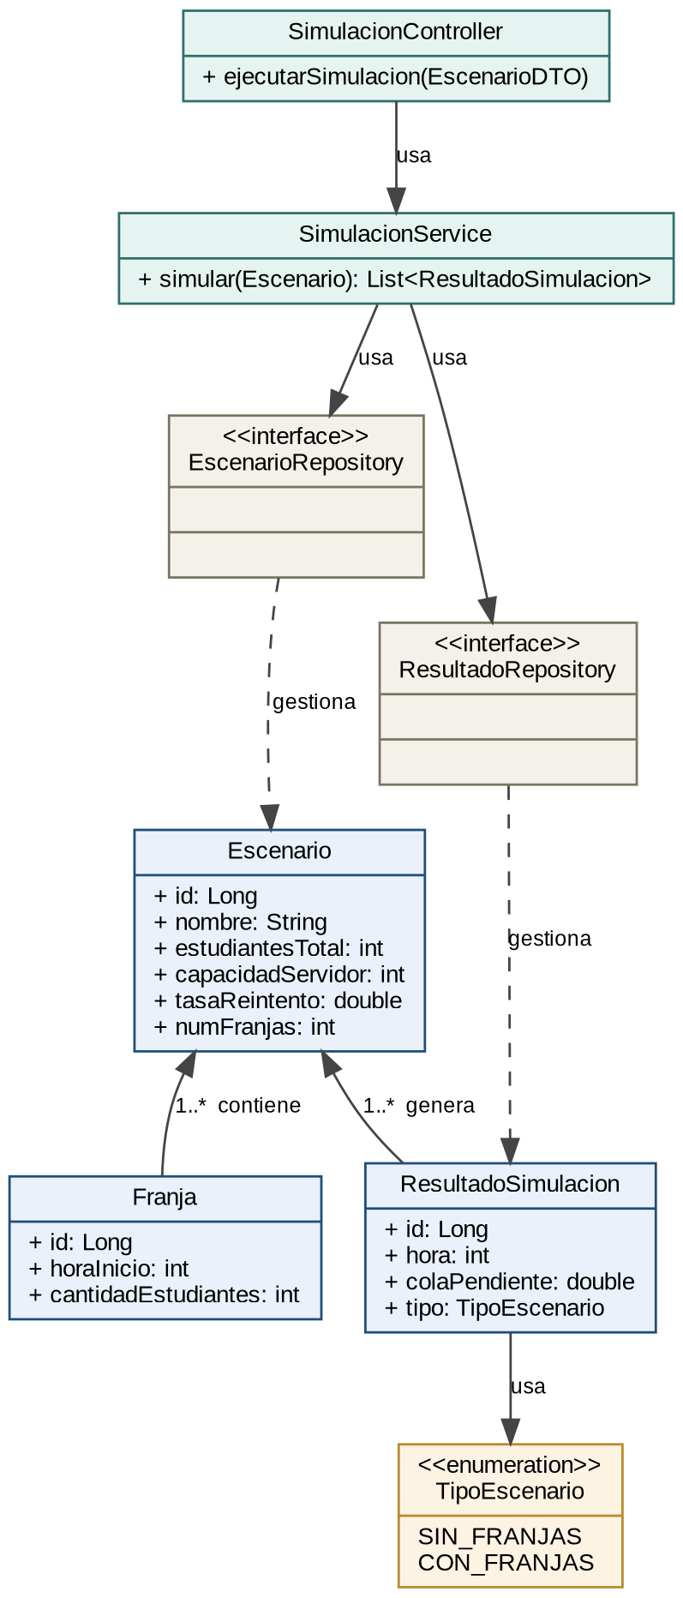

4. Modelo de Base de Datos (PostgreSQL)
El esquema relacional traduce directamente las clases de dominio del diagrama UML en tablas de PostgreSQL. Un escenario puede tener varias franjas y genera varios resultados de simulación (relación uno a muchos en ambos casos).
Figura 4
Diagrama entidad-relación de las tablas del prototipo
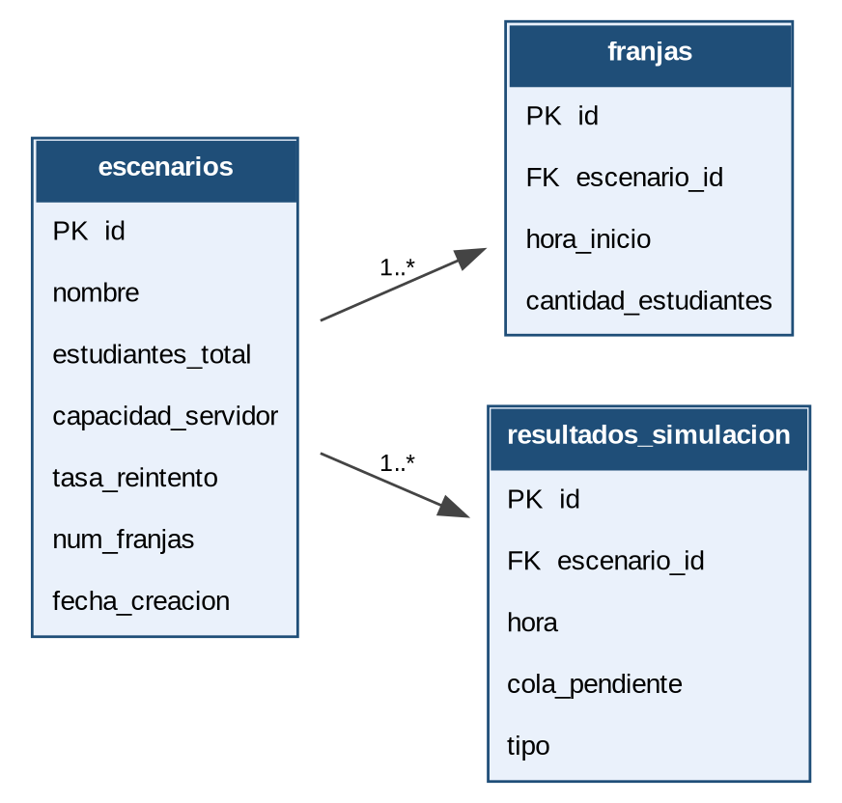
Script de creación de las tablas:
CREATE TABLE escenarios (
id SERIAL PRIMARY KEY,
nombre VARCHAR(100) NOT NULL,
estudiantes_total INT NOT NULL,
capacidad_servidor INT NOT NULL,
tasa_reintento NUMERIC(4,2) NOT NULL,
num_franjas INT NOT NULL,
fecha_creacion TIMESTAMP DEFAULT now()
);

CREATE TABLE franjas (
id SERIAL PRIMARY KEY,
escenario_id INT NOT NULL REFERENCES escenarios(id) ON DELETE CASCADE,
hora_inicio INT NOT NULL,
cantidad_estudiantes INT NOT NULL
);

CREATE TABLE resultados_simulacion (
id SERIAL PRIMARY KEY,
escenario_id INT NOT NULL REFERENCES escenarios(id) ON DELETE CASCADE,
hora INT NOT NULL,
cola_pendiente NUMERIC(8,2) NOT NULL,
tipo VARCHAR(20) NOT NULL CHECK (tipo IN ('SIN_FRANJAS', 'CON_FRANJAS'))
);

5. Conclusión
Las tres entregas; mockup, diagrama de flujo y diagrama UML documentan el mismo caso de estudio desde ángulos distintos: el comportamiento del sistema (flujo de control), su estructura de software (UML y base de datos) y su interfaz (mockup). En conjunto, forman la base para implementar el prototipo funcional en Spring Boot y PostgreSQL, validando la solución de escalonamiento por franjas propuesta en el modelo matemático inicial, teniendo como resultado un porcentaje según el docente de aproximadamente 40%.

